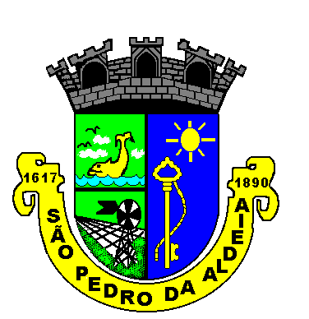
Prefeitura Municipal de São Pedro da Aldeia

Secretaria Municipal de Administração

Termo de Ratificação de Inexigibilidade de Licitação

Processo: 3002/2021.

CONTRATADO: INSTITUTO DE APOIO À GESTÃO PÚBLICA, CNPJ: 13.664.573/0001-61.

OBJETO: Operacionalização da gestão compartilhada e a execução de ações e serviços de saúde a serem prestados pela Contratada no Pronto Socorro Municipal Dr. Jose Seve Neto, localizado no Município de São Pedro da Aldeia/RJ à Rua Prefeito Waldir Lobo, 02, Morro do Milagre, em tempo integral, que assegure assistência universal e gratuita à população.

PRAZO: O prazo será pelo período de 24 (vinte e quatro) meses.

VALOR ESTIMADO: O valor global estimado é de R$ 62.453.681,55 (sessenta e dois milhões, quatrocentos e cinquenta e três mil, seiscentos e oitenta e um reais e cinquenta e cinco centavos).

RAZÃO DA ESCOLHA: Instrumento oriundo do Chamamento Público nº 007/2021 de contratação de gestão compartilhada entre os interessados qualificados.

ENQUADRAMENTO: Art. 25, caput, da Lei nº 8.666/93.

JUSTIFICATIVA DO PREÇO: Encontra-se compatível com os valores estimados originalmente ao Chamamento Público nº 07/2021.

São Pedro da Aldeia, 21 de janeiro de 2022.

Maria Márcia Sampaio Fontes
Secretária Municipal de Saúde
Decreto 086/2020

Ratifico o enquadramento legal de afastamento de licitação, nos termos do Art. 26, da Lei nº 8.666/93.

EDUARDO ANDRADE DA CRUZ
Secretário Municipal Adjunto de Licitações, Contratos e Convênios
Decreto 086/2020

